**新 聞 稿**

From：裕隆汽車ESG委員會

Tel：037-871801 #2957 **2024.06.05**

**裕隆汽車致力復育原生樹種 織補國土綠網構築永續未來**

響應6月5日世界環境日，裕隆汽車5日於三義廠區內的裕苗山丘-原生林復育中心舉行「天然植群復育行動」，以「復育原生樹種」為目的，攜手台灣山林復育協會並號召裕隆供應商、子公司及客戶，一同種下原生樹苗，透過實際行動打造生態友善的環境，齊力實踐SDGs 15維護陸域生態、17多元夥伴關係的永續發展目標。

此次天然植群復育行動主要呼應113年世界環境日主題「修復土地、對抗沙漠化及乾旱」，並加入「原生樹種復育」議題，帶領眾人將裕苗山丘的原生樹苗復育至天然場域，其中包含被國際紅皮書列為極危的槲櫟；易危的小果薔薇；接近受脅的榔榆等共計約26個樹種。另外透過天然林的介紹，帶領眾人思考天然植群復育的重要性，在面臨種種環境問題時，即使無法讓大自然回復到原始狀態，我們仍能以復育行動修復土地，與地球和平共處。

活動由裕隆汽車志工社、台灣山林復育協會以及裕隆的供應商、子公司及客戶夥伴們共同參與，包含：裕隆日產、三龍產業、台寶樹脂、歐特明電子、友聯車材、開發工業、新灃企業、建上工業、扣具工業、伍享工業、信昌機械、春源鋼鐵、慧國工業、裕器工業、同致電子等十五家企業。在眾多企業齊心加入守護台灣原生種的行列之下，使復育行動顯得意義非凡，同時也意味著大家朝著實踐生物多樣性的目標，又邁出了一大步。

裕隆汽車於2023年成立的裕苗山丘-台灣原生林復育中心，截至目前已復育約45種、共3,109株原生樹苗，同時正在建置九座苗床，預計之後可再容納約2萬株原生樹苗。以此為起點，裕隆汽車未來也將持續擴增原生樹苗培育數量及種類，協助編織國土生態綠網，以自然解方共創美好的生態環境，不將永續當成口號，而是成為守護台灣原生種與生物多樣性的重要一角。

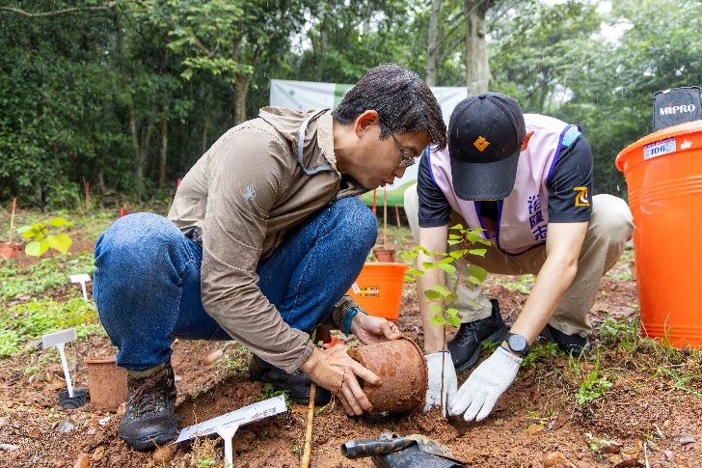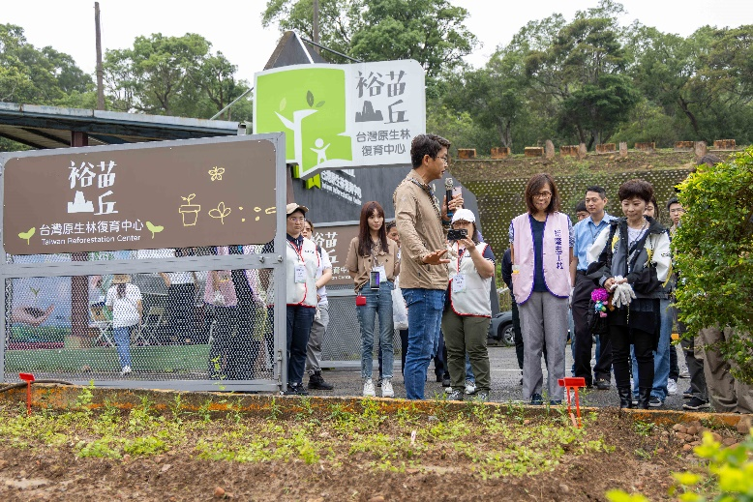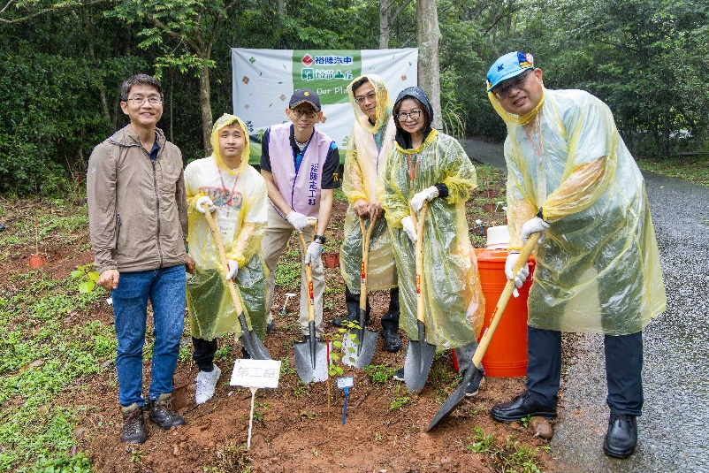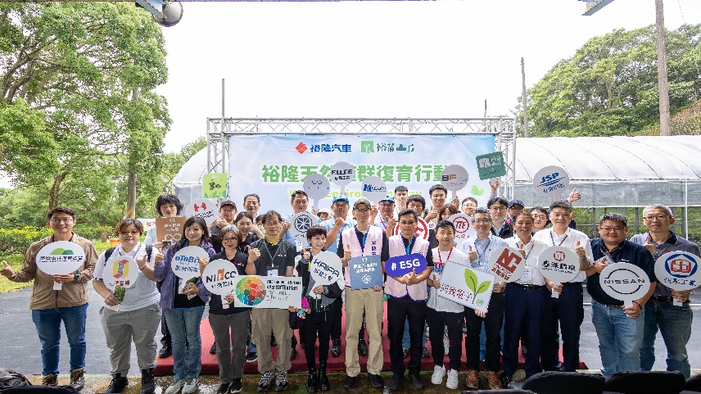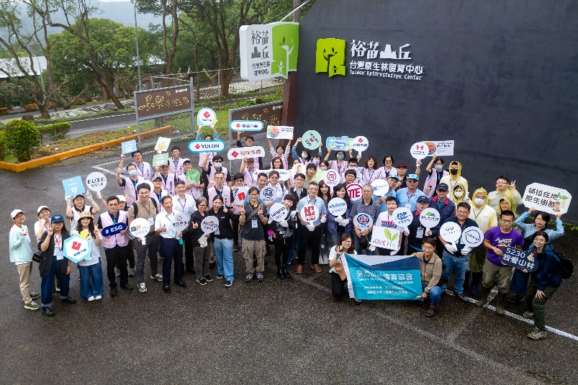

圖1.裕隆汽車志工社、山林復育協會、裕隆供應商及客戶共同響應6/5世界環境日，致力實踐永續發展目標。

圖2.裕隆汽車攜手山林復育協會及參與活動的夥伴們一同種下原生樹苗，齊心加入守護台灣原生種的行列。

圖4.活動在介紹台灣原生樹種-新竹油菊與華薊的過程中，引導眾人思考天然植群復育的重要性。

圖3.活動帶領參與夥伴們種下台灣原生樹苗，以實際行動修復土地，打造生態友善的環境。

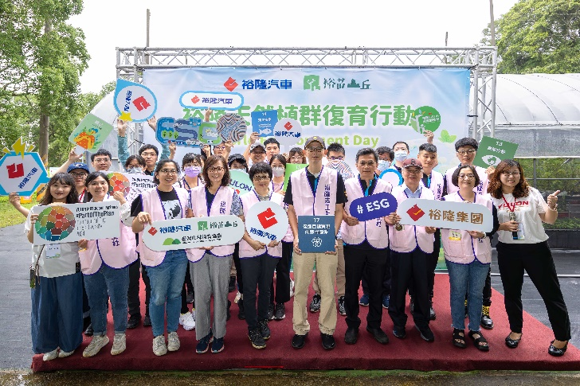

圖6.裕隆汽車志工社同仁熱心參與天然植群復育行動，一同響應6/5世界環境日，共創美好生活。

圖5.天然植群復育行動在裕隆汽車志工社、山林復育協會、供應商及客戶的熱情參與下圓滿結束。